WORKSHEET | P11 | Pertemuan 11 · Modul, State, dan Penyimpanan Klien
Membagi Satu Berkas Menjadi Lima yang Jelas Tugasnya
Pengembangan Aplikasi Berbasis Web · SIF302 · Semester Gasal 2026/2027
NAMA | Diah Putri Pertiwi | NIM | 25523236
KELAS | E | TANGGAL | 14 Oktober 2026

Dikerjakan sendiri, bukan berpasangan. Setiap mahasiswa melanjutkan halaman profilnya sendiri. Anda bebas memilih isi halaman; yang dinilai adalah apakah tanggung jawab setiap berkas jelas dan apakah halaman mengingat pilihan pengguna.

Capaian pembelajaran | Yang dinilai hari ini
Mahasiswa mampu memecah berkas JavaScript menurut tanggung jawab, memisahkan keadaan aplikasi dari tampilan, dan menyimpannya di peramban sehingga halaman mengingat pilihan pengguna. | 1. Lima modul tersusun dan berjalan tanpa galat impor.  2. Seluruh keadaan aplikasi berada di satu objek state.  3. Tampilan digambar dari state, bukan disimpan di DOM.  4. Pilihan terakhir tetap ada setelah halaman dimuat ulang.  5. Simpanan yang rusak tertangani, halaman tetap terbuka.

Aturan pengerjaan
Hal | Ketetapan
Bentuk kerja | Individu. Satu mahasiswa, satu halaman, satu topik.
Perkakas | VS Code + peramban Chrome atau Firefox. Node.js tidak dipakai hari ini — npm dan Vite hanya diperagakan dosen.
Berkas awal | Hasil pekerjaan Anda sendiri dari Pertemuan 9 — profil.html, seluruh berkas CSS, js/app.js, dan js/dom.js — disalin ke folder worksheet-p11/. Tidak ada berkas contoh.
Waktu | 90 menit di kelas. Bila belum selesai, dilanjutkan di luar kelas paling lambat pukul 23.59 pada hari yang sama.
Penyerahan | Seluruh isi worksheet-p11/ diunggah ke repositori GitHub Anda sendiri, di dalam folder semester ~/pabw/. Periksa halaman repositori Anda, bukan hanya folder di laptop.

Anggaran waktu 90 menit
Menit | Lembar | Yang Anda kerjakan | Kalau waktu habis, berhenti di sini
0–18 | A | Salin hasil Pertemuan 9 ke worksheet-p11/, periksa berkas tambahan, gambar susunan modul | Sketsa modul terisi
18–42 | B | Pecah menjadi js/data.js, js/state.js, js/events.js; js/app.js jadi perakit | Halaman berjalan sama seperti P9, nol galat impor
42–66 | C | Pindahkan tampilan ke render(state); keadaan keluar dari DOM | Ganti kategori hanya mengubah state
66–92 | D | Simpan dan muat dengan localStorage dan JSON, nilai bawaan, tombol atur ulang | Muat ulang halaman, pilihan terakhir tetap ada
92–118 | E | Tiga kasus sulit: simpanan rusak, versi skema lama, data yang tidak boleh disimpan | Tiga kasus ditangani + catatan apa yang tidak disimpan
118–150 | F | Periksa satu per satu, satu baris untuk diingat, tiket keluar, penilaian mandiri, README, catat PR Node.js | Lembar F terisi dan tersimpan

Selalu kerjakan berurutan. Setiap lembar mengandaikan lembar sebelumnya sudah selesai. Kolom paling kanan bukan batas waktu — hanya penunjuk laju.

WORKSHEET | A | Pertemuan 11 · Modul, State, dan Penyimpanan Klien
Lembar A — Memeriksa berkas dan menggambar susunan modul

▌ BERKAS YANG TERLALU PANJANG ADALAH BERKAS YANG BELUM DIPECAH

Selama enam pertemuan berkas JavaScript Anda tumbuh terus. Hari ini berkas itu dipotong menjadi beberapa berkas, dan setiap berkas mendapat satu tanggung jawab. Lembar ini memeriksa bahan yang Anda bawa, sebelum ada satu baris pun yang dipecah.

A.1 Berkas yang harus ada sebelum Anda mulai
Salin seluruh hasil Pertemuan 9 ke folder worksheet-p11/. Periksa satu per satu — pekerjaan hari ini bertumpu pada berkas-berkas itu, dan yang hilang akan terasa sebagai galat impor di lembar B.
Berkas | Dari | Ada? | Jumlah baris
profil.html | P9 | Ada | 291 baris
Seluruh berkas CSS (enam berkas) | P4–P6 | Ada | 53 + 189 + 78 + 39 + 104 + 36 = 499 baris
js/app.js | P8 | Ada | 294 baris
js/dom.js | P9 | Ada | 93 baris

A.2 Berkas tambahan dari Pertemuan 10 — diperiksa lebih dulu
Pertemuan 10 diampu dosen lain, dan Anda mungkin membawa berkas baru dari sana. Periksa sekarang, sebelum Anda membuat berkas dengan nama yang sama. Isi tabel ini apa adanya; kalau tidak ada berkas tambahan, tulis "tidak ada".
Nama berkas di js/ | Apakah namanya sama dengan yang akan saya buat hari ini? | Yang saya lakukan
api.js | Tidak sama | Dipertahankan apa adanya, nanti diimpor di app.js untuk mengambil data JSON
app.js | Ya, sama | Logikanya akan dipindahkan ke modul lain di Lembar B; disisakan hanya untuk import dan perakit utama
dom.js | Ya sama | Dibersihkan di Lembar B; disisakan fungsi render tampilan, sedangkan event listener dipindahkan ke events.js
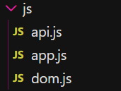
Bila ada nama yang bentrok, jangan menimpa. Beri keterangan pada berkas lama, misalnya state-api.js, lalu pakai nama yang baru untuk pekerjaan hari ini. Cara ini membuat kedua pekerjaan tetap bisa dibuka.

A.3 Menghitung berapa banyak baris yang menyentuh halaman
Sebelum memecah, hitung dulu. Buka js/app.js dan js/dom.js, lalu hitung berapa baris yang menyentuh halaman — yaitu baris yang memakai querySelector, createElement, append, classList, atau textContent. Angka itu menunjukkan seberapa besar bagian tampilan yang harus keluar dari berkas data.
Berkas | Jumlah baris seluruhnya | Baris yang menyentuh halaman
js/app.js | 294 baris | 30 baris
js/dom.js | 93 baris | 13 baris

A.4 Susunan modul yang akan saya buat
Isi tabel ini sebelum menulis kode. Satu berkas, satu tanggung jawab — kalau satu berkas punya dua pekerjaan, pecahlah.
Berkas | Tanggung jawabnya | Yang dipindah dari mana
js/data.js | Data mentah dan fungsi murni pemformat | Dari app.js: array daftarProyek, objek profil, data kegiatan, perjalanan, keterampilan, serta fungsi buatPerkenalan dan formatKeahlian.
js/state.js | Objek state tunggal dan fungsi pengubahnya | Logika baru (memisahkan dari dom.js): objek state (menyimpan kategori aktif & data proyek) dan fungsi pengubahnya seperti pilihKategori().
js/dom.js | Seluruh sentuhan ke halaman: pemilih, render, kelas | Dari dom.js lama: fungsi buatKartu, render(state), pemilih elemen (#daftar, #filter). Dan dari app.js lama: kode yang mengisi teks profil, kegiatan, dan perjalanan ke HTML.
js/events.js | Pemasangan seluruh pendengar peristiwa | Dari dom.js lama: seluruh addEventListener, yaitu klik tombol filter kategori dan validasi/submit form kontak.
js/app.js | Perakit: mengimpor semuanya dan menjalankan aplikasi | Tidak ada yang dipindah ke sini. Seluruh logika lama dikeluarkan dari app.js, menyisakan hanya baris import dan pemanggilan awal (render & pasang listener).

Sudah dikerjakan | Tanda
Folder worksheet-p11/ berisi profil.html, seluruh CSS, js/app.js, dan js/dom.js
Berkas tambahan dari Pertemuan 10 sudah diperiksa, dan nama yang bentrok sudah diberi keterangan
Saya sudah menghitung berapa baris yang menyentuh halaman
Tabel A.4 terisi lengkap, dan tidak ada berkas dengan dua tanggung jawab
Halaman dibuka lewat server lokal dan Console masih bersih seperti di P9
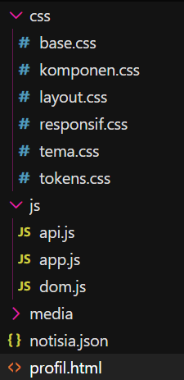
Jangan memecah berkas sambil menambah fitur. Pertemuan ini tidak menambah satu fitur pun — yang berubah hanya tempat kode itu ditulis. Bila perilaku halaman berubah, ada yang salah dalam pemecahan, bukan fitur baru yang kurang.

▌ SIMPAN KE GIT — SETELAH LEMBAR A

git add .
git commit -m "pesan Anda"
git push
# pesan commit yang disarankan:
# P11 — periksa bahan, gambar rencana

Lembar A sudah selesai? Simpan hasilnya sekarang, jangan menunggu kelas berakhir. Simpanan ini tidak memerlukan langkah tambahan apa pun — hanya memastikan pekerjaan Anda tidak bergantung pada satu berkas di satu komputer.
A — simpan perubahan
Cara memastikan: buka Console. Halaman berjalan persis seperti akhir Pertemuan 9, tanpa satu galat pun.
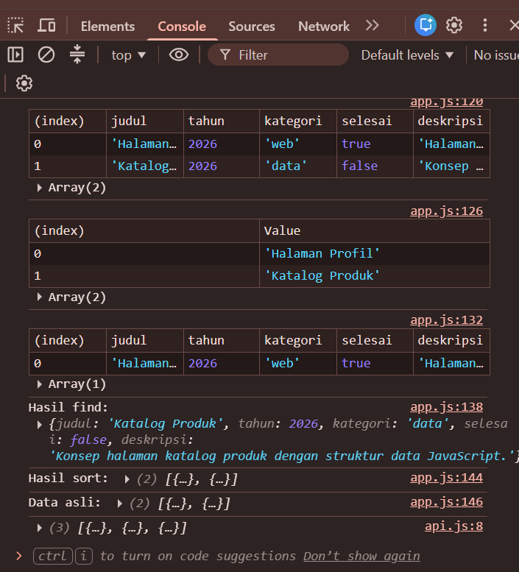

WORKSHEET | B | Pertemuan 11 · Modul, State, dan Penyimpanan Klien
Lembar B — Memecah berkas dan menyambungkannya kembali

▌ SATU BERKAS, SATU TANGGUNG JAWAB

Lembar ini adalah inti pertemuan. Lima berkas dibuat, dan setiap berkas hanya boleh tahu pekerjaannya sendiri. app.js berhenti berisi logika; ia hanya merakit berkas lain.

B.1 export dan import, serta jalur yang wajib
Setiap modul punya lingkupnya sendiri: yang tidak Anda ekspor tidak bisa dilihat berkas lain. Jalur relatif pada import wajib diawali ./ dan wajib diakhiri .js — peramban tidak menambahkan akhiran itu sendiri. Simpan berkas itu sebagai js/data.js. Ke dalamnya pindahkan data mentah dan kedua fungsi murni dari Pertemuan 8 — buatPerkenalan dan formatKeahlian. Bila ingin menambah fungsi pemformat baru, beri nama yang menyebut pekerjaannya, seperti formatTanggal pada contoh di bawah.
js/data.js
export const daftarProyek = [ /* ... */ ];
export function formatTanggal(nilai) { /* ... */ }
js/app.js
import { state } from './state.js'; // wajib ./ dan .js
import { pasangPendengar } from './events.js';
import { render } from './dom.js';

Bentuk | Ditulis di berkas asal | Diimpor dengan
Named export | export const daftarProyek = ... | import { daftarProyek } from './data.js'
Named function | export function formatTanggal() {} | import { formatTanggal } from './data.js'
Default export | export default state | import state from './state.js'
Yang tidak diekspor | const bantu = ... | Tidak bisa diimpor berkas lain sama sekali

B.2 Satu baris di profil.html yang tidak boleh terlupa
Tanpa type="module", peramban membaca berkas itu sebagai skrip biasa dan berhenti pada kata export pertama. Hanya satu baris pemanggil di profil.html; berkas lain dipanggil lewat import. Baris dom.js dari Pertemuan 9 tidak lagi dipanggil dari profil.html; pekerjaannya pindah ke app.js lewat import — karena itu pada B.1 jalur ./dom.js muncul di dalam import, bukan di dalam tag script.
<!-- profil.html — dua baris <script> dari Pertemuan 9 menjadi satu -->
<script type="module" src="js/app.js"></script>

B.3 Lima berkas, lima tanggung jawab
Kerjakan satu berkas sampai selesai, lalu periksa Console sebelum menambah berkas berikutnya. Cara itu membuat galat impor mudah dilacak — saat baru satu berkas dipindahkan, satu-satunya sebab galat pasti berkas itu.
Langkah | Yang dilakukan | Console harus
1. data.js | Pindahkan data mentah dan fungsi murni pemformat dari app.js | Bersih; app.js belum diubah
2. state.js | Buat objek state dan fungsi pengubahnya; data diambil dari data.js | Bersih
3. events.js | Pindahkan seluruh addEventListener dari app.js dan dom.js | Bersih; halaman belum berubah perilaku
4. dom.js | Sisakan hanya pemilih, render, dan perubahan kelas | Bersih; halaman tampil sama seperti P9
5. app.js | Hapus sisa logika; sisakan import dan pemanggilan | Bersih; halaman berperilaku persis seperti P9

B.4 Bila Anda membawa js/api.js dari Pertemuan 10
Impor berkas itu apa adanya, jangan diubah dan jangan dihitung sebagai salah satu dari lima modul. Aturan yang menutup semua kemungkinan hanya satu kalimat: berkas dari Pertemuan 10 adalah lapisan data masuk; pekerjaan hari ini adalah lapisan tampilan. Pertahankan fungsi pengambil datanya, buang bagian yang menulis ke halaman. Penugasan langsung seperti state.daftarProyek = dataApi sah di app.js, karena app.js hanya merakit; begitu penugasan yang sama ditulis di events.js, ia wajib menjadi fungsi pengubah di state.js.
// app.js — satu baris tambahan bila api.js ada
import { ambilProyek } from './api.js';
const dataApi = await ambilProyek(); // ambil
state.daftarProyek = dataApi; // masuk ke state
render(state); // baru digambar

B.5 Periksa hasil pemecahan
Yang diperiksa | Hasil yang benar | Hasil yang saya dapat
Console | Bersih, tidak ada pesan merah maupun kuning | Bersih, tidak ada galat impor maupun pesan merah/kuning.
Perilaku halaman | Sama persis seperti akhir Pertemuan 9 | Sama persis seperti akhir Pertemuan 9 (filter kategori & form berjalan).
Isi app.js | Hanya import dan pemanggilan; tidak ada logika | Hanya berisi baris import modul dan pemanggilan fungsi awal.
Jumlah modul | Lima berkas wajib; berkas P10 dihitung terpisah | 5 berkas modul wajib (data.js, state.js, dom.js, events.js, app.js) + api.js dari P10.
Jalur import | Semua berawalan ./ dan berakhiran .js | Semua jalur import sudah berawalan ./ dan berakhiran .js.

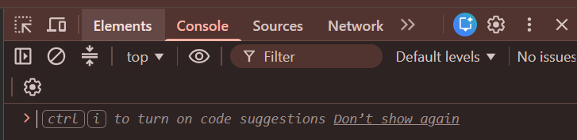

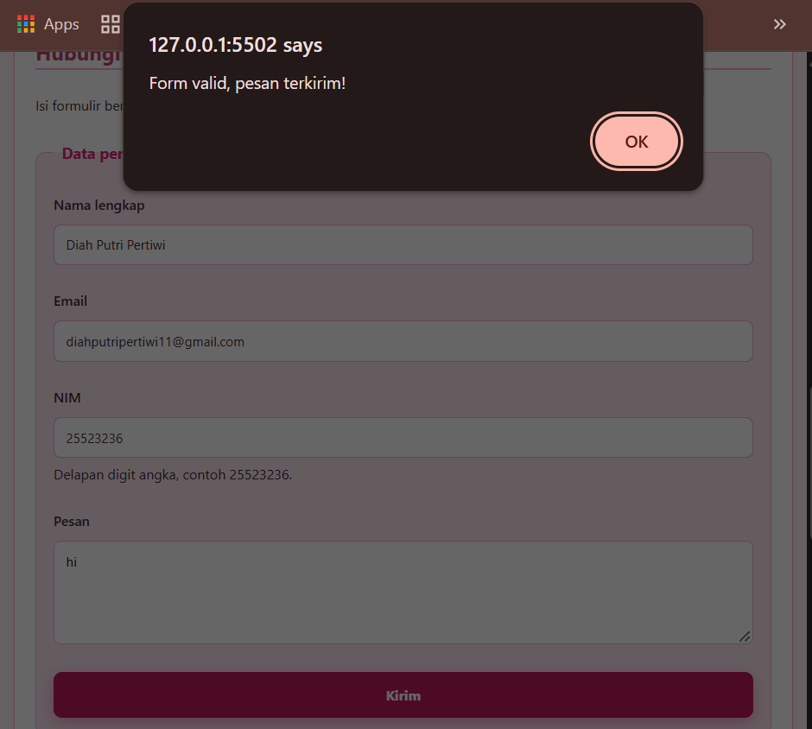
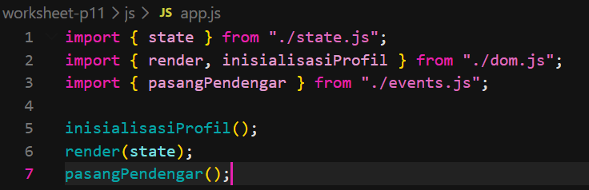
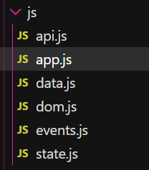

Yang dinilai adalah pemecahan lima modul wajib, bukan jumlah berkas. Bila Anda membawa api.js dari Pertemuan 10, enam berkas tetap benar — yang tidak boleh adalah satu berkas memikul dua tanggung jawab.

▌ SIMPAN KE GIT — SETELAH LEMBAR B

git add .
git commit -m "pesan Anda"
git push
# pesan commit yang disarankan:
# P11 — lima modul berjalan

Lembar B sudah selesai? Simpan hasilnya sekarang, jangan menunggu kelas berakhir. Simpanan ini tidak memerlukan langkah tambahan apa pun — hanya memastikan pekerjaan Anda tidak bergantung pada satu berkas di satu komputer.
B — simpan perubahan
Cara memastikan: muat ulang halaman. Tampilannya sama seperti kemarin, Console bersih, dan tidak ada satu pun pesan Failed to resolve module specifier.

WORKSHEET | C | Pertemuan 11 · Modul, State, dan Penyimpanan Klien
Lembar C — Memindahkan keadaan keluar dari halaman

▌ TAMPILAN ADALAH FUNGSI DARI KEADAAN

Sampai lembar B, keadaan aplikasi Anda masih menempel di halaman: kategori aktif tersimpan sebagai kelas pada tombol filter. Selama halaman tidak pernah digambar ulang, cara itu bekerja — dan itulah jebaknya.

C.1 Mengapa keadaan yang menempel di halaman akhirnya kacau
Begitu daftar digambar ulang, seluruh elemen lama dibuang dan yang baru belum membawa keadaan apa pun. Nilai yang tersimpan di halaman ikut hilang, dan halaman tampak "lupa".
Keadaan menempel di DOM | Keadaan di satu objek
Dibaca dari kelas aktif tombol: document.querySelector(".aktif") | Dibaca dari state.kategoriAktif
Hilang setiap kali wadah digambar ulang | Bertahan, karena tidak berada di halaman
Bisa berbeda dari tampilan yang terlihat | Satu-satunya sumber: tidak ada salinan kedua
Sulit diuji karena butuh halaman | Bisa diperiksa hanya dengan console.log(state)

C.2 render(data) menjadi render(state)
Ubah fungsi render Anda supaya menerima objek state, bukan array mentah. Setelah itu render punya tiga pekerjaan tetap, dan urutannya tidak boleh ditukar: kosongkan wadahnya, periksa keadaan kosong, lalu isi ulang dari state. Satu nama dari Pertemuan 9 belum punya tempat baru: saring, fungsi yang tadi menyaring di dalam pendengar klik Pertemuan 9 — di sana kategorinya dibaca dari dataset.kategori tombol yang diklik, sekarang dari state.kategoriAktif. Tulis saring(state) di dom.js, tepat sebelum render, sehingga render tetap punya tiga pekerjaan: kosongkan, periksa kosong, isi ulang.
function render(state) {
wadah.textContent = ""; // 1. kosongkan
const tampil = saring(state); // dari state, bukan argumen
if (tampil.length === 0) { // 2. keadaan kosong
kosong.hidden = false;
return;
}
kosong.hidden = true;
tampil.forEach((item) => wadah.append(buatKartu(item))); // 3. isi ulang
}

C.3 Fungsi pengubah: satu pintu masuk untuk setiap perubahan
Tidak ada bagian lain yang boleh mengubah state langsung. Setiap perubahan ditulis sebagai fungsi bernama di state.js, dan fungsi itu memanggil render. Dengan begitu pertanyaan "mengapa tampilan berubah?" selalu punya satu jawaban.
Jangan ditulis di events.js | Tulis di state.js | Alasannya
state.kategoriAktif = "web" | export function pilihKategori(nilai) { ... } | Satu tempat yang perlu diperiksa ketika tampilan tidak berubah
render() dipanggil dari banyak tempat | render dipanggil di dalam fungsi pengubah | Tidak ada keadaan berubah tanpa tampilan ikut berubah

C.4 Periksa hasil kerja Anda
Yang diperiksa | Hasil yang benar | Hasil yang saya dapat
Ganti kategori | Hanya state.kategoriAktif yang berubah | Berhasil, saat tombol diklik hanya state.kategoriAktif yang berubah melalui pilihKategori().
console.log(state) | Seluruh keadaan terlihat dalam satu objek | 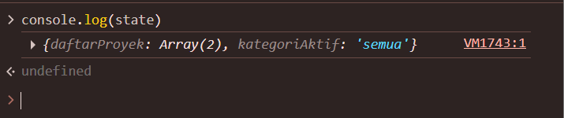  Terlihat satu objek { daftarProyek: Array(2), kategoriAktif: 'web' } di Console.
Cari di berkas | Tidak ada pembacaan keadaan dari DOM | Tidak ada pembacaan kelas .aktif dari DOM; semua mengacu pada state.kategoriAktif.
Gambar ulang | Pilihan tetap benar setelah render dipanggil ulang | Pilihan kategori tetap bertahan dan kartu tidak berlipat saat render(state) dipanggil ulang.

Tanda keadaan sudah benar-benar keluar dari halaman: Anda bisa memanggil render dua kali berturut-turut dan tampilannya tidak berubah maupun berlipat.

▌ SIMPAN KE GIT — SETELAH LEMBAR C

git add .
git commit -m "pesan Anda"
git push
# pesan commit yang disarankan:
# P11 — keadaan keluar dari halaman

Lembar C sudah selesai? Simpan hasilnya sekarang, jangan menunggu kelas berakhir. Simpanan ini tidak memerlukan langkah tambahan apa pun — hanya memastikan pekerjaan Anda tidak bergantung pada satu berkas di satu komputer.
C — simpan perubahan
Cara memastikan: panggil console.log(state) di Console. Seluruh keadaan yang bisa berubah terlihat di sana, dan tidak satu pun disimpan pada elemen.

WORKSHEET | D | Pertemuan 11 · Modul, State, dan Penyimpanan Klien
Lembar D — Halaman yang mengingat pilihan

▌ HALAMAN YANG MENGINGAT LEBIH NYAMAN DIPAKAI

Sampai lembar C, keadaan Anda benar tetapi tidak bertahan: begitu halaman dimuat ulang, semuanya kembali ke nilai awal. Lembar ini membuat pilihan terakhir bertahan — dan hanya yang memang perlu diingat.

D.1 localStorage hanya menerima teks
localStorage menyimpan teks, bukan objek. Karena itu objek atau array harus diubah menjadi teks lebih dulu dengan JSON.stringify, lalu diubah kembali dengan JSON.parse saat dibaca. Melewatkan langkah itu membuat isinya tersimpan sebagai [object Object].
const KUNCI = "pabw-p11";
const VERSI = 2;
export function simpan(state) {
// kategoriAktif satu contoh; tambahkan keadaan yang perlu diingat
const isi = { versi: VERSI, kategoriAktif: state.kategoriAktif };
localStorage.setItem(KUNCI, JSON.stringify(isi));
}
export function muat() {
try { return JSON.parse(localStorage.getItem(KUNCI)); }
catch { return null; } // simpanan rusak: pakai nilai bawaan
}
export function aturUlang() { localStorage.removeItem(KUNCI); }

Yang dipakai | Perannya | Kapan dijalankan
localStorage.setItem(...) | Menyimpan teks dengan satu nama kunci | Sesudah keadaan berubah dan sebelum render
localStorage.getItem(...) | Membaca kembali; null bila belum pernah disimpan | Sekali saja, saat halaman pertama dimuat
JSON.stringify(objek) | Mengubah objek menjadi teks | Seluruh isi yang berupa objek atau array
JSON.parse(teks) | Mengubah teks kembali menjadi objek | Segera sesudah membaca, dibungkus try/catch
localStorage.removeItem(...) | Menghapus simpanan | Tombol atur ulang

D.2 Nilai bawaan pada kunjungan pertama
Pada kunjungan pertama getItem mengembalikan null, bukan galat. Nilai itu harus diganti dengan nilai bawaan sebelum dipakai — dan pemeriksaan null itu wajib ada, bukan pilihan. Sampai di sini tombolnya belum ada. Tambahkan satu <button> di halaman — namanya bebas — lalu pasang satu pendengar klik yang memanggil aturUlang(), dan gambar ulang halaman sesudahnya. Rubrik dan daftar periksa menilai tombol itu, jadi buat sekarang, bukan nanti.
Keadaan | Nilai bawaan yang saya pakai | Alasannya
Kategori aktif | "semua" | Agar seluruh proyek ditampilkan secara lengkap saat pertama kali halaman dibuka
Urutan tampilan | Sesuai urutan awal array daftarProyek | Menjaga konsistensi data default sebelum pengguna melakukan filter.

D.3 Batas penyimpanan klien
Penyimpanan klien mudah dipakai dan mudah disalahgunakan. Batasnya bukan pendapat, melainkan sifat peramban — dan ada hal yang tidak boleh disimpan sama sekali.
Batas | Artinya | Akibatnya bagi pekerjaan Anda
Hanya teks | Angka, objek, dan array harus diubah lebih dulu | Selalu lewat JSON sebelum disimpan
Sekitar 5 MB per alamat | Batasnya per alamat, bukan per berkas | Simpan pilihan, bukan gambar atau data besar
Sinkron dan menghambat | Membaca dan menulis menahan halaman sejenak | Jangan menyimpan pada setiap ketikan
Tidak terenkripsi | Isinya bisa dibaca siapa pun yang memakai komputer itu | Jangan simpan token, kata sandi, atau data pribadi
Terikat alamat | Simpanan satu alamat tidak terlihat oleh alamat lain | Simpanan hilang bila nomor port server lokal berubah

D.4 Yang saya simpan, dan yang sengaja tidak
Keadaan | Disimpan? | Alasannya
Kategori aktif | Ya | Menyimpan pilihan filter terakhir agar tidak berulang saat tab ditutup/di-refresh
Kata kunci pencarian | Tidak | Pencarian bersifat sementara dalam satu sesi dan nilainya berubah cepat saat mengetik
Token atau data pribadi | Tidak | Tidak terenkripsi dan bisa dibaca siapa pun

Uji dengan cara yang paling meyakinkan: ubah pilihannya, tutup tab, lalu buka lagi. Bukan sekadar muat ulang — tutup tab benar-benar, karena simpanan harus bertahan melewati penutupan tab.

▌ SIMPAN KE GIT — SETELAH LEMBAR D

git add .
git commit -m "pesan Anda"
git push
# pesan commit yang disarankan:
# P11 — halaman mengingat

Lembar D sudah selesai? Simpan hasilnya sekarang, jangan menunggu kelas berakhir. Simpanan ini tidak memerlukan langkah tambahan apa pun — hanya memastikan pekerjaan Anda tidak bergantung pada satu berkas di satu komputer.
D — simpan perubahan
Cara memastikan: ubah kategori, tutup tabnya, lalu buka lagi. Pilihan terakhir Anda masih ada.
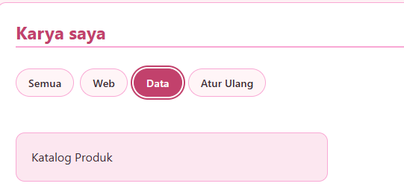

WORKSHEET | E | Pertemuan 11 · Modul, State, dan Penyimpanan Klien
Lembar E — Simpanan yang rusak dan jalan pulangnya

▌ SIMPANAN BISA RUSAK, SIAPKAN JALAN PULANGNYA

Setelah data mulai disimpan, kegagalan berpindah tempat: bukan lagi di kode Anda, melainkan pada isi simpanan yang sudah lebih dulu berbeda dari dugaan. Tiga bentuk kegagalan di bawah ini paling sering terjadi, dan ketiganya bisa Anda buat sekarang.

E.1 Tiga cara simpanan menjadi rusak
Yang dinilai bukan keberhasilan mencegah kerusakan — kerusakan itu datang dari luar — melainkan apakah halaman Anda tetap terbuka ketika kerusakan itu terjadi.
Kasus | Artinya | Yang dilakukan
Simpanan rusak atau null | Isinya bukan JSON yang sah, sehingga JSON.parse melempar galat dan skrip berhenti | Bungkus pembacaan dengan try/catch; bila gagal, buang simpanan itu dan pakai nilai bawaan
Versi skema lama | Bentuk isi berubah antarpertemuan, sehingga properti yang dicari tidak ada | Sertakan nomor versi pada isi simpanan; bila versinya berbeda, buang dan mulai dari nilai bawaan
Data yang tergoda disimpan | Token atau data pribadi ikut tersimpan karena mudah | Simpan hanya pilihan tampilan, dan sebutkan dalam catatan apa yang sengaja tidak disimpan

E.2 Nomor versi pada isi simpanan
Nomor versi adalah satu properti tambahan yang menyebut bentuk isi simpanan. Tanpa itu, isi bentuk lama akan tetap dipakai dan propertinya hilang satu per satu tanpa pesan galat. Periksa pada saat memuat, bukan pada saat menyimpan. Nilai VERSI ditulis sekali saja di D.1. Yang berubah di bawah ini bukan fungsi tambahan: fungsi muat dari D.1 diganti dengan versi ini, jangan ditulis sebagai fungsi kedua.
export function muat() {
try {
const isi = JSON.parse(localStorage.getItem(KUNCI));
if (isi?.versi !== VERSI) {
localStorage.removeItem(KUNCI); // bentuk lama: buang
return null;
}
return isi;
} catch {
localStorage.removeItem(KUNCI); // isi rusak: buang
return null;
}
}

E.3 Uji kerusakannya sendiri
Jangan menunggu kerusakan terjadi. Buat kerusakannya di Console, lalu pastikan halaman Anda tetap terbuka. Ini pemeriksaan yang paling cepat dan paling sering dilewatkan.
Yang ditulis di Console | Yang harus terjadi | Hasil yang saya dapat
localStorage.setItem("pabw-p11", "bukan-json") | Halaman tetap terbuka; simpanan dibuang; nilai bawaan dipakai | Halaman tetap terbuka normal, simpanan rusak otomatis dibuang dari localStorage, dan nilai bawaan 'semua' dipakai.
localStorage.setItem("pabw-p11", "{}") | Versi tidak cocok; simpanan dibuang; nilai bawaan dipakai | Versi skema tidak cocok, simpanan dibuang dari localStorage, dan nilai bawaan 'semua' dipakai.
console.log(muat()) | null, bukan galat yang menghentikan skrip | Mengembalikan nilai null tanpa galat (error) yang menghentikan skrip.
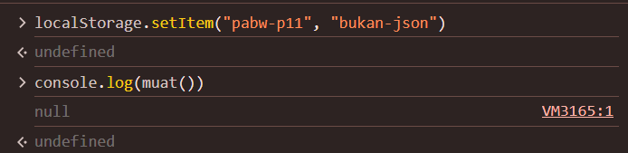
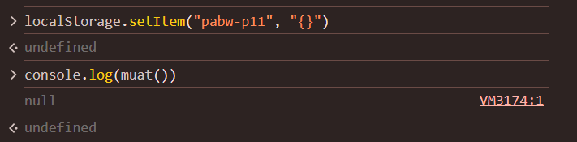
E.4 Catatan: apa yang sengaja tidak saya simpan
Yang tidak disimpan | Alasan saya
Token otentikasi dan kata sandi | Token dan kata sandi tidak terenkripsi di peramban
Data pribadi sensitif (NIM, email, atau pesan) | localStorage tersimpan sebagai teks terbuka (plain text) dan bisa diakses oleh skrip pihak ketiga.

Simpan dua tangkapan layar: satu saat simpanan rusak sengaja dibuat, satu setelah halaman pulih dengan nilai bawaan. Keduanya Anda perlukan di lembar F.

▌ SIMPAN KE GIT — SETELAH LEMBAR E

git add .
git commit -m "pesan Anda"
git push
# pesan commit yang disarankan:
# P11 — jalan pulang tersedia

Lembar E sudah selesai? Simpan hasilnya sekarang, jangan menunggu kelas berakhir. Simpanan ini tidak memerlukan langkah tambahan apa pun — hanya memastikan pekerjaan Anda tidak bergantung pada satu berkas di satu komputer.
E — simpan perubahan
Cara memastikan: rusakkan simpanannya sendiri dari Console. Halaman tetap terbuka, dan Console tidak menampilkan galat yang belum tertangani.

WORKSHEET | F | Pertemuan 11 · Modul, State, dan Penyimpanan Klien
Lembar F — Tiket keluar dan penilaian mandiri

▌ TIKET KELUAR
Dikerjakan sendiri, tanpa berdiskusi. Lembar ini mengukur pemahaman Anda, bukan kecepatan Anda menyalin jawaban teman.

1. Sebutkan satu berkas yang Anda buat hari ini, tanggung jawabnya, dan dua berkas lain yang mengimpornya.

2. Mengapa jalur import wajib berawalan ./ dan berakhiran .js? Apa yang muncul di Console bila keduanya dilewatkan?

3. Sebelum hari ini, di mana keadaan kategori aktif disimpan? Mengapa cara itu akhirnya kacau saat daftar digambar ulang?

4. Apa yang harus dilakukan sebelum dipakai, ketika getItem mengembalikan null pada kunjungan pertama?

5. Mengapa simpanan yang rusak harus tetap membuat halaman terbuka? Tulis cara Anda menanganinya.

6. Sebutkan satu hal yang bisa Anda simpan di localStorage dan satu hal yang tidak boleh. Jelaskan bedanya.

F.1 Periksa satu per satu
Jangan menyerahkan pekerjaan sebelum menjalankan daftar ini. Semua yang diperiksa di bawah bisa Anda lihat sendiri dalam lima menit, dan semuanya benar-benar dinilai.
☐ Berkas lima modul ada di repositori: data.js, state.js, dom.js, events.js, app.js — ditambah berkas dari P10 bila ada
☐ Impor seluruh jalur berawalan ./ dan berakhiran .js; Console bersih tanpa satu pun galat impor
☐ Perilaku halaman bekerja persis seperti akhir Pertemuan 9; tidak ada fitur baru yang ditambahkan
☐ State seluruh keadaan yang bisa berubah berada di satu objek state, dan tidak ada keadaan yang dibaca kembali dari DOM
☐ Pengubah setiap perubahan keadaan ditulis sebagai fungsi bernama di state.js, dan fungsi itulah yang memanggil render
☐ Simpanan pilihan bertahan setelah tab ditutup; JSON dipakai; nilai bawaan terpasang; tombol atur ulang bekerja
☐ Simpanan rusak try/catch dipakai, nomor versi diperiksa, dan saya sudah mencoba merusaknya sendiri dari Console
☐ Deklarasi AI bagian README menyebutkan bagian mana yang dibantu AI dan bagian mana yang saya kerjakan sendiri
☐ Git ada lebih dari satu commit hari ini, dan pesan commit-nya menjelaskan isinya

F.2 Pekerjaan rumah sebelum Pertemuan 12
Pasang Node.js LTS di laptop Anda, bukan versi Current. Buktikan node -v dan npm -v berjalan di terminal, lalu catat dua nomor versinya di README bagian Pertemuan 11. Bila perintahnya tidak dikenali: tutup dan buka ulang terminal, periksa PATH, pastikan yang terpasang versi LTS. Langkah pemasangannya ada di panduan tersendiri: Panduan Pemasangan Node.js LTS.
Perintah | Versi yang muncul | Catatan bila gagal
node -v
npm -v

F.3 Satu baris untuk diingat
Tulis satu kalimat — bukan untuk dosen, untuk Anda sendiri dua pekan dari sekarang — tentang hal yang hari ini paling sering membuat Anda salah.

F.4 Penilaian mandiri
Isi perkiraan nilai Anda apa adanya sebelum menyerahkan lembar ini. Kolom Bukti diisi nama berkas atau baris kode yang bisa dibuka dosen.
☐ Pengungkapan AI README menyebutkan bagian mana yang dibantu AI dan bagian mana yang saya kerjakan sendiri
☐ Keaslian topik dan isi halaman ini milik saya sendiri, tidak menyalin pekerjaan mahasiswa lain

Bagian | Bobot | Nilai saya | Bukti
Pemecahan modul dan impor | 25
Pemisahan state dari tampilan | 25
Simpan dan muat localStorage | 25
Penanganan simpanan rusak | 15
Kebersihan kode, deklarasi AI, dan bukti | 10
TOTAL | 100

F.5 Catatan untuk pengampu
Bagian tersulit hari ini:

Yang ingin saya bahas di kelas berikutnya:

Berkas tambahan yang saya bawa dari Pertemuan 10:

Tanda tangan: ______________________________ Tanggal: ______________ Jam selesai: __________

▌ SIMPAN KE GIT — SETELAH LEMBAR F

git add .
git commit -m "pesan Anda"
git push
# pesan commit yang disarankan:
# P11 — periksa, lalu simpan

Lembar F sudah selesai? Simpan hasilnya sekarang, jangan menunggu kelas berakhir. Simpanan ini tidak memerlukan langkah tambahan apa pun — hanya memastikan pekerjaan Anda tidak bergantung pada satu berkas di satu komputer.
F — simpan perubahan
Cara memastikan: buka README di repositori Anda. Bagian Pertemuan 11 sudah memuat deklarasi AI dan dua nomor versi Node.js, dan commit terakhir adalah commit terbaru.

WORKSHEET | H | Pertemuan 11 · Modul, State, dan Penyimpanan Klien
Lampiran A — Rubrik penilaian

▌ RUBRIK PENILAIAN total 100

Aspek | Bobot | Nilai 100 — sangat baik | Nilai 65 — memadai | Nilai 35 — kurang
Pemecahan modul dan impor | 25% | Lima modul tersusun dengan satu tanggung jawab masing-masing; app.js hanya merakit; seluruh jalur impor benar; Console bersih | Modul terpisah, tetapi satu berkas masih memikul dua tanggung jawab, atau perilaku halaman berubah dari P9 | Berkas belum dipecah, atau halaman tidak berjalan karena galat impor
Pemisahan state dari tampilan | 25% | Seluruh keadaan berada di satu objek state; perubahan hanya lewat fungsi pengubah; tidak ada keadaan yang dibaca kembali dari DOM | State sudah ada, tetapi sebagian perubahan masih ditulis langsung dari events.js atau nilai keadaan masih disimpan pada elemen | Keadaan masih menempel di DOM, atau halaman lupa setelah render ulang
Simpan dan muat localStorage | 25% | JSON.stringify dan JSON.parse dipakai tepat; nilai bawaan terpasang; pilihan bertahan setelah tab ditutup; tombol atur ulang bekerja | Simpanan bekerja, tetapi nilai bawaan belum dipasang atau tombol atur ulang belum membersihkan simpanannya | Simpanan tidak bertahan, atau objek tersimpan tanpa JSON sehingga isinya [object Object]
Penanganan simpanan rusak | 15% | Pembacaan dibungkus try/catch; nomor versi diperiksa; simpanan lama dibuang; halaman tetap terbuka; ada catatan apa yang sengaja tidak disimpan | try/catch ada, tetapi nomor versi belum dipakai atau catatan pengecualian belum ditulis | Simpanan rusak membuat halaman gagal terbuka, atau data pribadi ikut disimpan
Kebersihan kode, deklarasi AI, dan bukti | 10% | Penamaan berkas dan fungsi konsisten; tidak ada kode mati dari P9; deklarasi AI terisi; lebih dari satu commit dengan pesan yang menjelaskan | Kode rapi tetapi deklarasi AI belum lengkap, atau hanya satu commit | Deklarasi AI kosong, atau pekerjaan tidak tersimpan di repositori

Yang dinilai adalah pekerjaan Anda sendiri. Topik yang berbeda antar mahasiswa membuat penilaian tidak bisa dibandingkan antar pekerjaan — karena itu yang diperiksa adalah apakah setiap bagian bekerja sebagaimana dimaksud, bukan apakah ia sama dengan contoh.

Lampiran B — Rujukan cepat dan kalau macet

▌ REFERENSI CEPAT MODUL, STATE, DAN SIMPANAN hafalkan yang ini

Yang dipakai | Perannya | Kapan dipakai
export / import | Menyerahkan isi modul kepada berkas lain
jalur './berkas.js' | Menunjuk modul lain secara relatif
const state = { } | Menampung seluruh keadaan aplikasi
fungsi pengubah | Satu pintu masuk setiap perubahan keadaan
render(state) | Menggambar ulang halaman dari keadaan
JSON.stringify | Mengubah objek menjadi teks
JSON.parse | Mengubah teks kembali menjadi objek
localStorage.setItem / getItem | Menyimpan dan membaca teks
localStorage.removeItem | Menghapus simpanan
nilai bawaan ?? | Mengganti null pada kunjungan pertama

▌ KALAU MACET cari gejalanya di sini

Gejala | Penyebab yang paling sering | Yang dilakukan
Failed to resolve module specifier | Jalur import tidak diawali ./ atau tidak berakhiran .js | Tulis './data.js' — peramban tidak menambahkan akhiran sendiri
Console: Unexpected token 'export' | Skrip tidak memakai type="module" | Tambahkan type="module" pada baris <script> pemanggilnya
Console: Cannot use import statement outside a module | Berkas dimuat sebagai skrip biasa, bukan modul | Periksa atribut type pada seluruh baris <script>
Halaman diam setelah dipecah, Console bersih | app.js belum memanggil fungsi dari modul yang baru dibuat | Impor fungsinya, lalu panggil di app.js
Nilai berubah acak antarberkas | Modul mengimpor memutar: A mengimpor B, B mengimpor A | Pindahkan bagian yang dipakai bersama ke modul ketiga
Simpanan tersimpan sebagai [object Object] | Objek disimpan tanpa JSON.stringify | Ubah dulu menjadi teks sebelum disimpan
Halaman gagal terbuka setelah simpanan lama ada | JSON.parse melempar galat dan tidak ditangkap | Bungkus dengan try/catch, buang simpanannya, pakai nilai bawaan
Simpanan tetap ada padahal sudah diatur ulang | removeItem tidak dipanggil, hanya tampilannya yang dikosongkan | Panggil localStorage.removeItem(KUNCI), lalu gambar ulang
Pilihan hilang saat port server berubah | Simpanan terikat pada alamat, termasuk nomor portnya | Pakai satu nomor port tetap selama mengerjakan proyek ini
Kartu berlipat setiap kali render | Wadah tidak dikosongkan di baris pertama render | Tambahkan wadah.textContent = "" di awal fungsi render
Versi skema berbeda tanpa pesan galat | Isi bentuk lama dipakai karena tidak ada nomor versi | Sertakan properti versi dan periksa saat memuat

Halaman yang Anda bangun hari ini adalah bahan Pertemuan 12: proyek lima modul ini akan diporting menjadi komponen Vue, lalu dibangun untuk produksi. Simpan pekerjaan ini rapi di repositori Anda, dan jangan lupa memasang Node.js LTS sebelum pertemuan berikutnya.

▌ LAMPIRAN — MENYIMPAN PEKERJAAN ANDA KE GIT sekali saja, bukan tiap pertemuan

Lampiran ini bukan pengantar Git. Panduan Git dan GitHub yang sudah Anda pakai sejak Pertemuan 3 masih berlaku seluruhnya; bagian ini hanya mengulang tiga perintah yang paling sering dipakai, karena mulai hari ini jumlah berkasnya bertambah.

Tiga perintah yang akan Anda pakai terus
Perintah | Artinya | Kapan dijalankan
git add . | Menandai seluruh perubahan di folder ini untuk disimpan | Setiap kali selesai satu lembar
git commit -m "pesan" | Menyimpan perubahan itu sebagai satu riwayat | Langsung setelah git add
git push | Mengirim riwayat itu ke GitHub | Setelah commit, supaya dosen bisa melihatnya

Titik pada git add . Titik itu berarti "seluruh berkas di folder ini". Tanpa titik, Git tidak tahu apa yang harus disimpan. Berkas baru seperti state.js dan events.js ikut tersimpan karena berada di dalam folder semester.

Berapa kali harus menyimpan?
Tidak ada angka yang benar, tetapi patokannya begini: bila Anda sudah menyelesaikan satu hal yang berarti dan bisa Anda jelaskan, simpanlah. Pada pertemuan ini minimal tiga kali: setelah modul terpecah, setelah keadaan keluar dari DOM, dan setelah simpanan bekerja.
Kalau ini terjadi | Yang Anda lakukan
Sudah menulis banyak, belum pernah commit | Simpan sekarang juga
Salah commit, belum push | Perbaiki lalu commit lagi — jangan hapus repositori
Sudah push, lalu menemukan kekeliruan | Perbaiki berkasnya dan commit lagi; riwayat lama tidak hilang dan itu wajar

Yang dinilai bukan jumlah commit. Menyimpan sering membuat pekerjaan Anda tidak bergantung pada satu berkas di satu komputer — dan pada pertemuan ujian, repositori itulah yang menentukan apakah pekerjaan Anda bisa dinilai.

